Distribuzione spaziale della popolazione di Puccinellia fasciculata (Torr.) Bicknell nelle Salse di Nirano (SIC IT 4040007)

Daniele Dallai(ª), Christian Rebecchi(^{b}), Fabrizio Buldrini(^{c}), Giovanna Pezzi(^{c}), Italo Cuni(^{d})
Col contributo di: Doriano Castaldini(^{e}), Tommaso Santagata(^{f}), Marco Camorani(^{f}), Paola Coratza(^{e}), Maria Teresa De Nardo(^{g}), Marzia Conventi(^{b})

(ª) Orto Botanico - Dipartimento di Scienze della Vita, Università degli Studi di Modena e Reggio Emilia. Viale Caduti in Guerra 127, 41121 Modena (daniele.dallai@unimore.it)
(^{b}) Riserva Naturale Regionale delle Salse di Nirano - Comune di Fiorano Modenese
(^{c}) Dipartimento di Scienze Biologiche, Geologiche e Ambientali, Università di Bologna
(^{d}) Libero professionista
(^{e}) Dipartimento di Scienze Chimiche e Geologiche, Università degli Studi di Modena e Reggio Emilia.
(^{f}) GST - Gruppo Servizi Topografici, Reggio Emilia
(^{g}) Servizio Geologico, Sismico e dei Suoli, Regione Emilia-Romagna

Riassunto
Le Salse di Nirano sono uno degli esempi piú completi in Emilia-Romagna di consociazione floristica mioalofila, in cui le diverse specie hanno una tipica disposizione ad anelli concentrici sulle pendici dei coni: qui si trova la maggiore delle 3 popolazioni d’entroterra di Puccinellia fasciculata note in Italia, esclusive dell’Emilia-Romagna e ascritte all’habitat 1340*. L’area a tutela integrale, non piú soggetta a pressione antropica, si caratterizza per una progressiva ripresa della vegetazione boschiva spontanea, che sul lungo periodo può influire su assetto spaziale e consistenza della popolazione, perciò è stato avviato un progetto che prevede controlli annuali della superficie occupata dalla specie. I primi rilievi, eseguiti nel 2015 e 2016, hanno rivelato oscillazioni anche notevoli nell’estensione degli anelli di vegetazione alofila, sia fra coni diversi, sia entro lo stesso cono, per lo piú legate a spostamenti delle colate di fango, intensità e frequenza delle eruzioni; l’estensione dell’habitat 1340*, inoltre, è assai minore rispetto a quanto stimato in precedenza. La prosecuzione delle indagini qui presentate e verifiche piú approfondite con strumenti ad alta definizione consentiranno di comprendere meglio la relazione fra dinamismo geomorfologico dei coni e distribuzione spaziale delle alofite.

Abstract
In Emilia-Romagna, the Salse di Nirano are one of the best examples of myo-halophilous floristic community, where the different species show a typical disposition in concentric rings on the slopes of the cones. Here is found the biggest one of the 3 inland populations of Puccinellia fasciculata known in Italy, that are exclusive of Emilia-Romagna and are ascribed to the habitat 1340*. The integral protection area, no longer subjected to human pressure, is characterised by a progressive reforestation, that can affect, on a long time scale, the spatial pattern and consistence of the population, so that a project was started to annually check the area occupied by P. fasciculata. The first analyses, performed in 2015 and 2016, revealed oscillations even notable in the extent of the rings of halophilous vegetation, both among different cones and in the same cone, mostly linked to displacements of the mud emissions, intensity and frequency of the eruptions; furthermore, the extent of the habitat 1340* is much lesser that previously estimated. The continuation of the analyses here presented and more in-depth investigations with high-definition instruments will allow to better understand the relation between geomorphological dynamism and spatial distribution of the halophytes.

Introduzione

Le salse sono fenomeni di “vulcanismo sedimentario”, originate dalla risalita di acque sotterranee a diverso tenore salino, miste a fango freddo argilloso e idrocarburi (per lo piú metano, talvolta petrolio). La forma degli apparati eruttivi varia dalla semplice polla a livello del suolo al cono piú o meno ampio e rilevato, secondo che il fango emesso sia liquido o denso (Gorgoni, 2003; Castaldini et al., 2011; Liberatoscioli et al., 2011).

Il SIC IT 4040007 “Salse di Nirano”, proposto nel 1995 come valorizzazione dell’omonima Riserva Naturale Regionale, inaugurata nel 1982, si trova in comune di Fiorano Modenese, alle pendici dell’Appennino, a tutela di un complesso di salse fra i piú importanti d’Europa, noto dall’antichità e studiato fin dal principio del XX secolo. Qui, alla singolarità del paesaggio, che richiama 70.000 visitatori all’anno, dovuta al fenomeno geologico in sé (Fig. 1), si aggiunge anche una grande peculiarità floristica: poiché il fango eruttato dalle salse è debolmente salato (in media 2-6 g/l), la scarsa vegetazione capace di colonizzare i versanti dei coni lutivomi è in larga parte alofila, con affinità alla flora dei litorali e delle zone salmastre. Tale vegetazione ha una caratteristica configurazione ad anelli concentrici, secondo il grado di salinità del suolo, cui corrisponde una diversa composizione specifica: l’anello piú interno, prossimo alle bocche lutivome, è quasi completamente afitico; il secondo è occupato da Puccinellia fasciculata (Torr.) Bicknell (Fig. 2); il terzo è dominato da Elymus athericus (Link) Kerguélen, cui si accompagnano Atriplex patula L., Lotus tenuis Waldst. et Kit. e Bupleurum tenuissimum L. Piú oltre, la vegetazione mioalofila si confonde in una prateria polifita, con carattere semi-ruderale (Castaldini et al., 2011). La presenza di P. fasciculata, graminacea tipica di spiagge e dune costiere (Pignatti, 1982), è di particolare rilievo: quella di Nirano è la piú estesa delle tre popolazioni d’entroterra oggi note a livello nazionale, tutte site in Emilia-Romagna in ambienti di salsa. Tale popolazione, la cui abbondanza intorno ai coni lutivomi diede ragione dell’istituzione della Riserva stessa, insieme con le specie sopra citate e con Hainardia cylindrica (Willd.) Greuter costituisce un raro esempio di prateria alofila continentale, ascritta all’habitat 1340* “Pascoli inondati continentali”, prioritario per la conservazione ai sensi della Direttiva 92/43/CEE e s.m.i., in Italia esclusivo dell’Emilia-Romagna, la cui estensione a livello nazionale non supera i 4 ha (Biondi et al., 2010; Regione Emilia-Romagna, 2015).

Dal dicembre 2011, quest’area è stata esclusa al calpestio, garantendone la conservazione e preservandone la fruibilità mediante una passerella sopraelevata in legno costruita entro la zona a protezione integrale. I vincoli di tutela imposti sembrano avere effetti positivi sugli apparati lutivomi e sulla vegetazione: da osservazioni a cura del personale della Riserva emerge che la popolazione di P. fasciculata, non piú soggetta a calpestio, si è estesa verso le cime dei coni, spingendosi con individui isolati anche sui versanti piú dirupati; d’altro canto, nelle aree piú lontane dai coni stessi, la cessazione degli sfalci già dal 1982 ha permesso, in certi punti, una chiusura almeno parziale delle praterie preesistenti, cui è subentrata una vegetazione arbustiva e arborea (Cornus mas L., Prunus spinosa L., Rosa canina L., Ulmus minor Mill. ecc.). Queste trasformazioni hanno suggerito dal 2015 la necessità di un rilevamento periodico della popolazione di P. fasciculata, e, in generale, della vegetazione alofila attorno ai coni lutivomi, con approfondimenti sui principali parametri chimico-fisici del suolo che influenzano la distribuzione delle alofite.

In questo contributo vengono presentati e discussi i risultati dei primi due anni di analisi, come studio preliminare per un controllo periodico volto a definire l’evoluzione di un paesaggio natural-simile a tutela integrale.

Materiali e metodi
Area di studio
Il SIC IT 4040007 (Lat. 44° 30’ 48,64” N Long. 10° 49’ 23,77” E) ha un’estensione di 371 ha e ricade nella regione biogeografica continentale. Si tratta di un’area pedecollinare, insistente su argille plioceniche, caratterizzata da formazioni calanchive e da emissioni fangose fredde salate (il cui ambito altitudinale sta fra 200 e 220 m); su quest’ultime insiste l’habitat piú caratterizzante il SIC: l’habitat 1340* “Pascoli inondati continentali” a Puccinellia fasciculata, la cui estensione, secondo l’ultima versione del formulario Natura 2000 dell’area, è di 2,09 ha. Il restante paesaggio vegetale è dominato da praterie a diverso grado di evoluzione.
L’area, per il suo interesse biologico, geologico e ambientale, è nota dall’antichità (Plinio il Vecchio, Naturalis Historia) ed è stata studiata fin dall’inizio del 1900 (Gabelli 1916; Negodi, 1934; Bertolani Marchetti, 1953); una prima cartografia della vegetazione e degli habitat risale al 1976 (Ferrari, Speranza, 1976). A questo si accompagna un’intensa fruizione di tipo turistico e didattico: le Salse sono infatti oggetto di una cospicua attività scientifica e divulgativa per il pubblico e le scuole.

Analisi spaziale

La popolazione di P. fasciculata è stata indagata sui 5 coni lutivomi delle Salse di Nirano nella prima metà di agosto (periodo di massima espansione vegetativa della specie) degli anni 2015 e 2016.

I rilievi sono stati compiuti mediante stazione totale, modello TOPCON GPS 303 (in grado di misurare angoli orizzontali e verticali e distanze con dettaglio di 5” per gli angoli e 1 mm per le distanze), usando come punti maestri tre punti topografici già presenti in loco (Lat. 44° 30’ 51,50’’ N Long. 10° 49’ 32,24’’ E; Lat. 44° 30’ 57,42’’ N Long. 10° 49’ 14,27 E; Lat. 44° 30’ 46,92’’ N Long. 10° 49’ 7,48’’ E), la cui posizione è stata ottenuta mediante GPS (modello Trimble R6) consentendo di geo-referenziare l’intero rilievo.

In campo, gli anelli di vegetazione alofila sono stati distinti a vista in base alla diversa composizione floristica e densità delle specie:

- I anello: zona sub-afitica, con individui sporadici e isolati di P. fasciculata e A. patula (< 1 pianta/m²);

- II anello: > 10 piante/m² di P. fasciculata;

- III anello: prevalenza d’altre alofite (E. athericus, A. patula ecc.).

La registrazione in campo di una serie di coordinate, il cui numero varia in base a lunghezza e frastagliatura dell’anello, ha consentito di costruire le polilinee rappresentanti i confini di ciascun anello. In ambiente GIS (QuantumGIS 2.8, www.qgis.org), i dati sono stati convertiti in uno shapefile poligonale per ogni anno di rilievo; dalla tabella degli attributi dei layer sono stati estratti i dati di area e perimetro di ciascun anello e dei singoli coni. L’intensità e la direzione di trasformazione della copertura vegetale dal 2015 al 2016 sono state ottenute mediante la procedura di overlay mapping, il che ha consentito di ottenere una serie di matrici di transizione per valutare quantitativamente persistenze e trasformazioni a livello di singolo cono e a livello globale.

Risultati

Le mappe relative al 2015 e al 2016 sono visibili in Fig. 3. I dati spaziali per ciascun cono sono riportati nelle tabelle 1 e 2.

La superficie indagata nel 2015 e nel 2016 si attesta intorno a 1 ha; tuttavia, la ripartizione fra i tre anelli, che appare omogenea nel 2015 (circa 1/3 ognuno), subisce una variazione nel 2016: il I raggiunge una copertura del 48%, mentre il II si riduce al 19%. L’area a P. fasciculata (anelli I e II) rimane però sostanzialmente stabile: 66% del totale nel 2015, 67% nel 2016.

Relativamente a ciascuno dei 5 coni indagati, possono essere fatte le considerazioni che seguono.

- Cono 1. Presenta un debole aumento di superficie (+14%). Gli anelli I e II subiscono le maggiori trasformazioni (I: +39%, II: -35%). Un contributo all’incremento del I è a carico del II (10% dell’intera trasformazione); anche il III presenta un incremento (20%), per espansione sul prato polifita (11% dell’intera trasformazione). Il 62% del cono rimane stabile; a questa percentuale contribuisce per lo piú l’anello I (32%).

- Cono 2. Pur rimanendo stabile in termini di superficie, tutti gli anelli subiscono variazioni, in particolare il III, che si riduce al 2%. Il III si trasforma nel II (25% della trasformazione totale); il II si trasforma nel I (13% della trasformazione totale). Il 39% del cono rimane stabile. L’anello piú stabile è il I (27%).

- Cono 3. La superficie diminuisce (-20%). Compare nel 2016 l’anello I; gli anelli II e III subiscono una riduzione, particolarmente importante per il II che contribuisce alla formazione del I (25% della trasformazione totale). Il III invece diventa prato polifita (25% della trasformazione totale). Solo il 18% del cono è stabile. In questo caso, è il III l’anello piú stabile (17%).

- Cono 4. L’estensione si riduce (-14%). L’anello che subisce maggior variazione è il II (-53%), che si trasforma nel III (15% dell’intera trasformazione) e secondariamente nel I (6%). Il III si trasforma in prato polifita (13%). Il 56% del cono rimane stabile. L’anello piú stabile è il I (36%).

- Cono 5. La superficie diminuisce (-27%). L’anello che mostra maggior variazione è il II (-75%), che si trasforma nel III (20% dell’intera trasformazione) e secondariamente nel prato polifita (5%). Anche il III si tramuta in prato polifita (25% dell’intera trasformazione). Il 42% del cono rimane stabile. L’anello piú stabile è il I (31%).

Quanto alla lunghezza dei margini, anche se si osserva un debole decremento generale, solo in 4 anelli su 15 si rileva un’effettiva diminuzione di lunghezza.

Discussione

Lo studio condotto ha consentito di avviare un’osservazione precisa e quantificata delle variazioni inter-annuali degli anelli di vegetazione alofila dei coni lutivomi. In questo modo è stata posta la base per future indagini sull’evoluzione del paesaggio vegetale delle aree a maggior salinità.

Innanzi tutto, occorre dire che l’estensione dell’habitat 1340* rilevata (anelli I+II+III) è molto minore dei 2,09 ha riportati dal formulario Natura 2000 dell’area; parimenti sovrastimata è l’estensione di 4 ha calcolata a scala regionale, dato che le Salse di Nirano sono responsabili della maggior parte della superficie ad esso ascritta.

Durante il biennio di studio, sono state osservate oscillazioni anche notevoli nella superficie occupata da ciascun anello; nel complesso, però, l’area a P. fasciculata (anelli I e II) è rimasta sostanzialmente stabile, pur facendo registrare differenze sensibili fra un cono e l’altro. In generale, si assiste a un decremento dell’anello II, che potrebbe far supporre una diminuzione dell’area a P. fasciculata; in realtà si tratta il piú delle volte di un aumento dell’anello I, che potrebbe correlarsi a una maggiore attività eruttiva delle salse, con conseguente copertura di zone prima occupate dal puccinellieto da parte delle colate di fango. L’unico caso in cui è stato notato un incremento dell’anello II è il cono 2. Per il cono 5, in cui il decremento dell’anello II è particolarmente vistoso in un’area dove non si riscontrano colate recenti, si può pensare alla competizione di altre specie anche non alofile dovuta alla minore salinità del suolo (come si osserva in fig. 3, l’anello III aumenta in questa zona e compare un’isola a vegetazione non alofila), oppure a effetti dannosi del calpestio: ricordiamo che la staccionata qui presente, costruita a protezione delle bocche lutivome, lascia all’esterno la maggior parte dell’area a P. fasciculata. In linea di massima, comunque, si deve presumere che il dinamismo spazio-temporale vada calcolato su un intervallo di tempo assai piú ampio di due soli anni.

Per quanto riguarda il contorno degli anelli, in qualche caso sono state notate variazioni di una certa entità. In particolare, nel 2016 è stata rilevata per lunghi tratti una coincidenza dei margini degli anelli II e III (e talvolta anche I) nei coni 1, 2 e 4, quando nel 2015 il loro andamento era ben distinto. Nel 2015, il cono 3 non presentava una zona sub-afitica definita (anello I), ma una zona in cui P. fasciculata cresceva piú o meno rada insieme con Phragmites australis (Cav.) Trin. ex Steud.; l’anno seguente invece appare anche l’anello I, diviso in due parti separate. Simili fenomeni di frammentazione sono stati registrati anche nei coni 2 e 4: nel primo caso, l’anello I, integro nel 2015, nel 2016 ha un’area satellite disgiunta, insistente su una bocca lutivoma chiusa già da qualche anno (segno di un avanzamento della fascia a P. fasciculata); nel secondo caso, piccole porzioni di anello III appaiono nel II, il che indica un’intrusione di E. athericus nella zona a P. fasciculata. Fenomeni simili non debbono stupire, perché il tenore salino dei fanghi è in realtà piuttosto debole, probabilmente soggetto a variazioni dovute, fra l’altro, al dilavamento meteorico, perciò anche E. athericus può a volte crescere frammisto a P. fasciculata nei punti a minor salinità. Piú preoccupante invece è la presenza, all’interno dell’anello III del cono 5, dell’ampia macchia di vegetazione arbustiva e semi-ruderale cui si è accennato poc’anzi, di certo proveniente dalle aree circostanti in via di rimboschimento naturale: se finora non sono state osservate intrusioni nella zona a P. fasciculata, non va però escluso che in futuro l’avanzamento delle specie legnose si possa presentare anche nell’anello II, soprattutto nelle parti non interessate da colate recenti. Ciò può suggerire l’opportunità di contenere la vegetazione spontanea non alofila in certe zone, anche al fine di mantenere gli aspetti e le peculiarità del paesaggio odierno delle salse.

In sintesi, l’osservazione condotta nei due anni ha messo in luce l’esistenza di un dinamismo piuttosto rapido e di oscillazioni inter-annuali della vegetazione alofila, probabilmente dovute allo spostamento delle colate, alla sommersione delle piante, all’intensità delle eruzioni, a problemi di calpestio, alla competizione da parte di specie piú comuni in aree non interessate da emissioni fangose recenti.

Per quanto riguarda il metodo impiegato, l’esecuzione del rilievo a terra con uno strumento topografico ad alta precisione si è rivelata indispensabile nel contesto della Riserva per le seguenti ragioni:

- ridotta dimensione dell’area e grande vicinanza delle superfici da rilevare, contenute a volte in poche decine di centimetri;

- necessità di riconoscimento delle specie alofile presenti, di piccole dimensioni, spesso stratificate e associate fra di loro, la cui identificazione richiede l’esame puntuale di caratteri morfologici anche molto minuti;

- rapida evoluzione delle emissioni fangose, che provocano l’invasione da parte delle colate di aree precedentemente occupate dalla vegetazione, sicché gli individui vengono parzialmente coperti a volte in maniera repentina.

In prospettiva di rilievi di lungo periodo eseguiti a cadenza annuale, il metodo usato potrà essere integrato da verifiche più approfondite con laserscanner e telerilevamento da drone, al fine di dettagliare e mettere in relazione il dinamismo geomorfologico dei coni e delle colate con quello di P. fasciculata e di altre specie alofile.

Bibliografia

Bertolani Marchetti D. (1953), “Il popolamento vegetale nelle stazioni salse della valle padana”. Webbia, IX (2): 512-621.

Biondi E., Blasi C., Burrascano S., Casavecchia S., Copiz R., Del Vico E., Galdenzi D., Gigante D., Lasen C., Spampinato G., Venanzoni R., Zivkovic L. (2010), “Manuale Italiano di interpretazione degli habitat della Direttiva 92/43/CEE”, in rete al sito http://vnr.unipg.it/habitat/index.jsp

Castaldini D., Conventi M., Coratza P., Liberatoscioli E., Dallai D., Sala L., Buldrini F. (2011), “La “Nuova” Carta Turistico-Ambientale della Riserva Naturale Regionale delle Salse di Nirano (Appennino Modenese, Italia Settentrionale)”, Bollettino A.I.C., 143: 275-289.

Ferrari C., Speranza M. (1976), “La vegetazione delle salse di Nirano (Appennino emiliano) con carta della vegetazione 1:750”, Notiziario della Società Italiana di Fitosociologia, 12: 1-18.

Gabelli L. (1916), “Appunti sulla vegetazione delle salse emiliane”, Memorie della Reale Accademia di Scienze, Lettere e Arti di Modena, ser. 3, 12.

Liberatoscioli E., Castaldini D., Conventi M., Coratza P. (2011), “Elaborazioni GIS 3D per la lettura del territorio: un esempio per la Riserva Naturale delle Salse di Nirano (Appennino Modenese)”, Atti 15° Conferenza Nazionale ASITA (Reggia di Colorno 15 -18 novembre 2011): 1409-1417.

Negodi G. (1934), “Aspetti della vegetazione delle Salse di Nirano e Regnano”, Atti della Società dei Naturalisti e Matematici di Modena, 65: 74-80.

Pignatti S. (1982), “Flora d’Italia”, vol. III. Edagricole, Bologna, 515.
Regione Emilia-Romagna (2015), “Habitat di interesse comunitario in Emilia-Romagna. L’aggiornamento della Carta degli Habitat nei SIC e nelle ZPS dell’Emilia-Romagna”, Bologna.

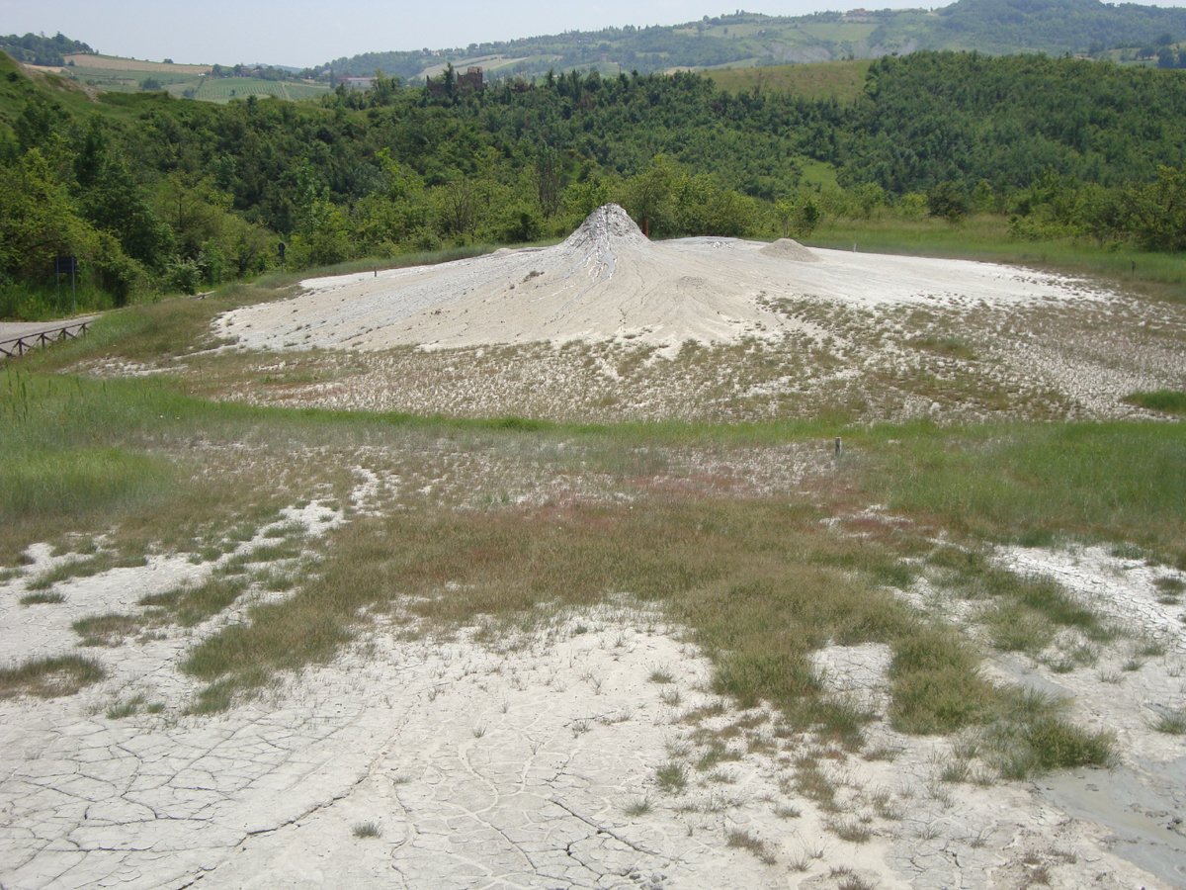

Figura 1 - Veduta di parte del campo delle salse di Nirano: il cono 1 visto dal cono 2, con gli anelli di vegetazione alofila (fot. F. Buldrini).

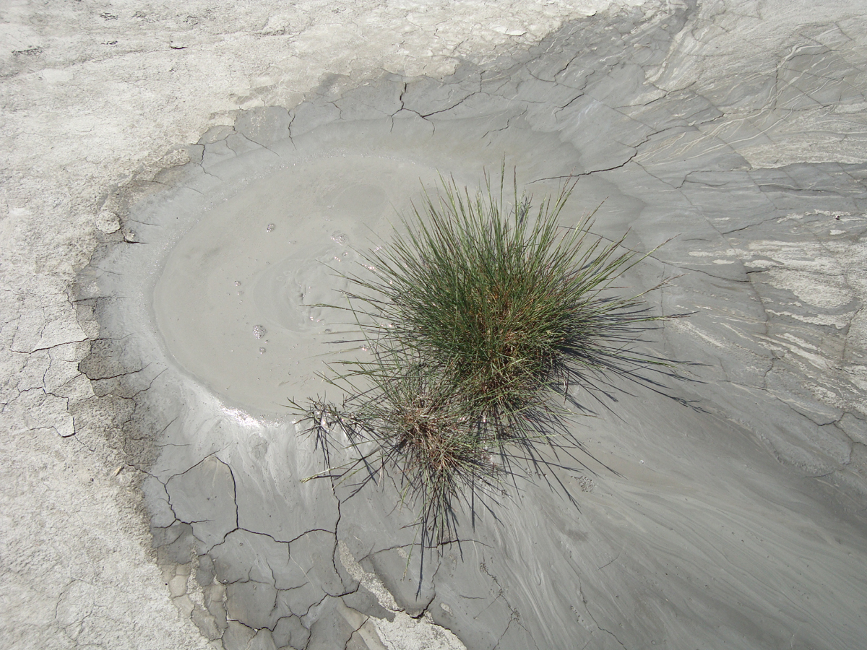

Figura 2 - Puccinellia fasciculata, specie bandiera della Riserva (fot. F. Buldrini).

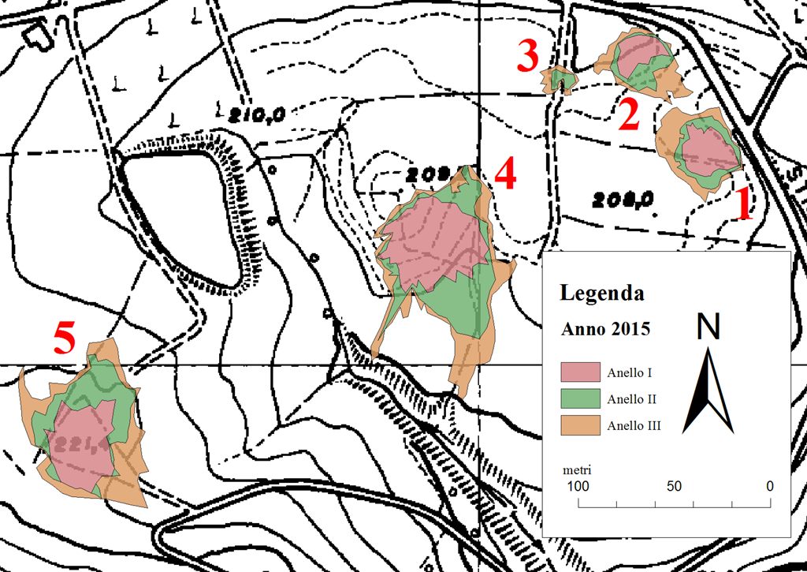

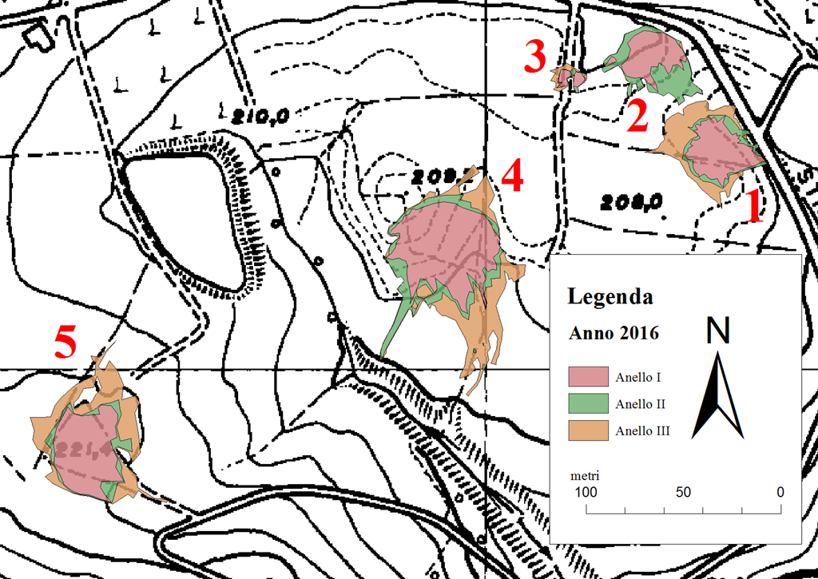

Figura 3 – Coni e anelli di vegetazione alofila rilevati nel corso dello studio. Anello I: zona sub-afitica; II: vegetazione a P. fasciculata; III: vegetazione a Elymus athericus e Atriplex patula.

Tabella 1 - Dati spaziali dei coni lutivomi e degli anelli di vegetazione alofila censiti. L’area totale del cono 5 non coincide colla somma delle aree dei singoli anelli, giacché comprende anche un’area di vegetazione a prato polifita e arbusteto (vedi testo per i dettagli). Anello I: zona sub-afitica; II: vegetazione a P. fasciculata; III: vegetazione a Elymus athericus e Atriplex patula.

Tabella 2 - Persistenza e trasformazione degli anelli di vegetazione alofila. Vengono indicate le trasformazioni superiori al 10%. Anello I: zona sub-afitica; II: vegetazione a P. fasciculata; III: vegetazione a Elymus athericus e Atriplex patula. E = esterno del cono, con vegetazione non alofila.

